**红链APP后台系统功能说明**

**目录**

1. **概况**
   1. 实时概况 .................................................................................................... 4
   2. 常用功能 .................................................................................................... 4

**2.数据统计**

2.1概况分析 .................................................................................................... 4

2.2用户分析

2.2.1用户概况 ......................................................................................... 5

2.2.2活跃用户 ......................................................................................... 5

2.2.3新增用户 ......................................................................................... 5

2.3流量分析

2.3.1 启动次数 ........................................................................................ 5

2.3.2 使用时长 ........................................................................................ 6

2.3.3 分享次数 ........................................................................................ 6

2.3.4 广告商流量 .................................................................................... 6

2.4订单成交额 ................................................................................................ 6

2.5用户储值 ................................................................................................ 6

**3.财务管理**

3.1 提现管理

3.1.1 提现明细及数据导出 ................................................................... 7

3.1.2 提现手续费 ..................................................................................... 7

3.2 佣金管理

3.2.1 佣金明细及数据导出 ................................................................... 7

3.2.2 佣金手续费 ..................................................................................... 7

3.3 收支管理

3.3.1 收支明细及数据导出 ................................................................... 7

3.3.2 收支查询 ..................................................................................... 7

**4.用户管理**

4.1 用户列表

4.1.1 用户明细 ..................................................................................... 8

4.1.2 快速查找 ..................................................................................... 8

4.1.3 分类筛选 ..................................................................................... 8

**5.营销管理**

5.1 广告管理

5.1.1 查询广告 ..................................................................................... 8

5.1.2 广告明细 ..................................................................................... 8

5.1.3 发布、修改及删除广告 ........................................................... 9

5.2 红包管理

5.2.1 发出的红包明细 ................................................................... 9

5.2.2 抢到的红包明细 .................................................................. 10

5.2.3 红包发布设置 .................................................................. 10

5.2.4 红包排行榜 .................................................................. 10

**6.分销推广**

6.1 代理管理

6.1.1代理列表 .................................................................................... 11

6.2 分享推广

6.2.1 好友分享 ..................................................................................... 11

**7.消息**

7.1 动态管理

7.1.1 系统公告管理 ......................................................................... 12

**1.概况**

**1.1实时概况**

实时概况主要是指定期时间内总收入、总支出、总访问量、分享总次数、发布总金额、抢到总金额、新增用户数、新增广告商、新增代理商等直观数据的统计。

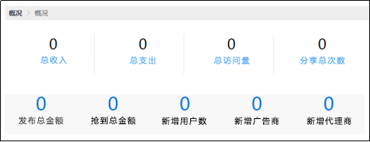

**1.2常用功能**

常用功能主要是用户分析、流量分析、订单成交额、提现明细、佣金明细、收支明细等功能。

**2.数据统计**

**2.1概况分析**

概况分析用于大致浏览今日收入、昨日收入、本月收入、今日订单数等概况信息数据。

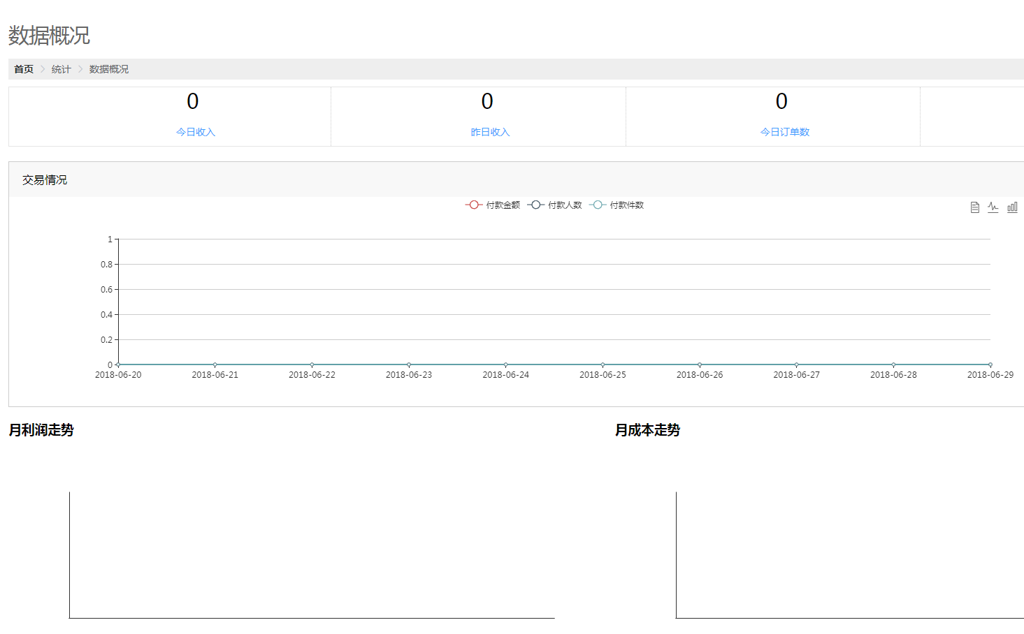

**2.2用户分析**

2.2.1用户概况

用户概况主要是新增用户/广告商/代理商、累计用户/广告商/代理数等数据的统计。

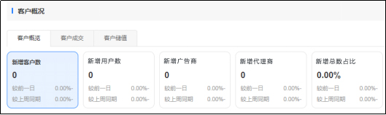

2.2.2活跃用户

活跃用户主要是对于访问次数频繁的用户/广告商/代理商进行数据统计分析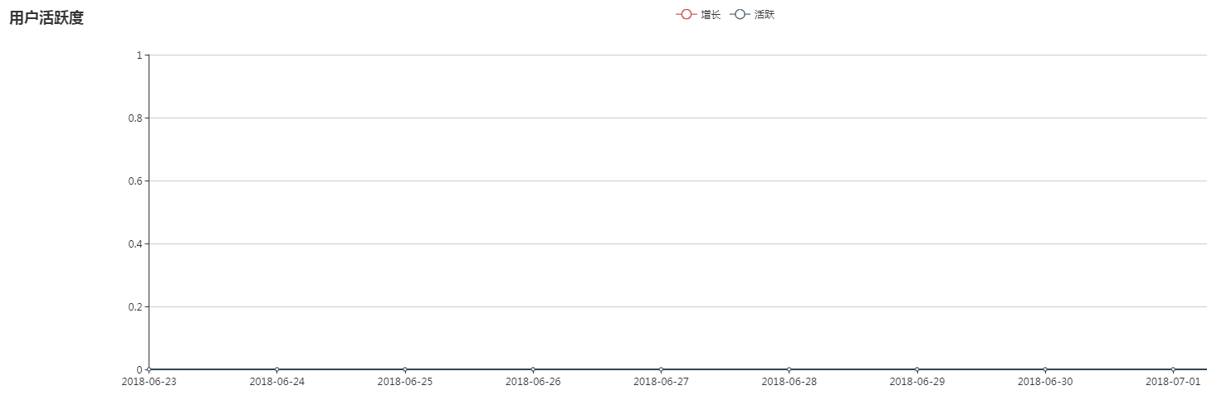

2.2.3新增用户

新增用户主要是统计一定时间区间内，新增用户/广告商/代理商的数量进行数据统计分析。

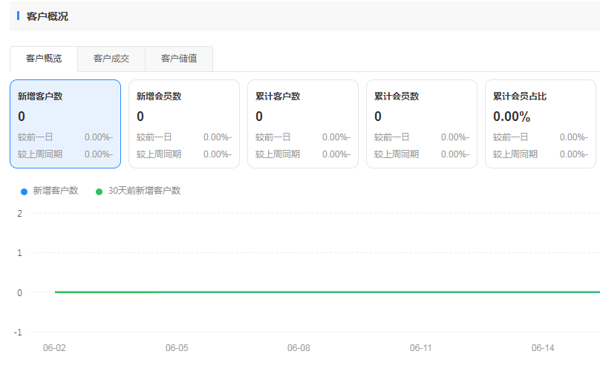

**2.3流量分析**

2.3.1 启动次数

启动次数主要是对用户/广告商/代理商在可选时间区间内的访问次数进行详细的数据统计分析。

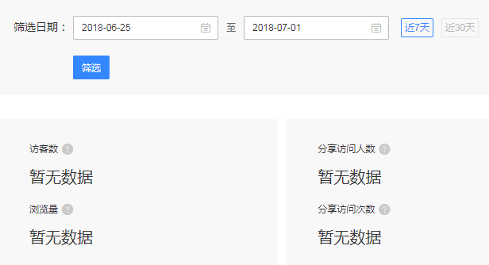

2.3.2 使用时长

使用时长主要是用户/广告商/代理商使用时间情况的数据统计。

2.3.3 分享次数

分享次数是指在可选时间区间内的分享次数统计数据情况。

2.3.4 广告商流量

广告商流量主要是争对广告商的流量入口进行数据统计情况分析。

**2.4广告投放发布订单营业额**

订单成交额是指在平台成交所得的营业额的统计。

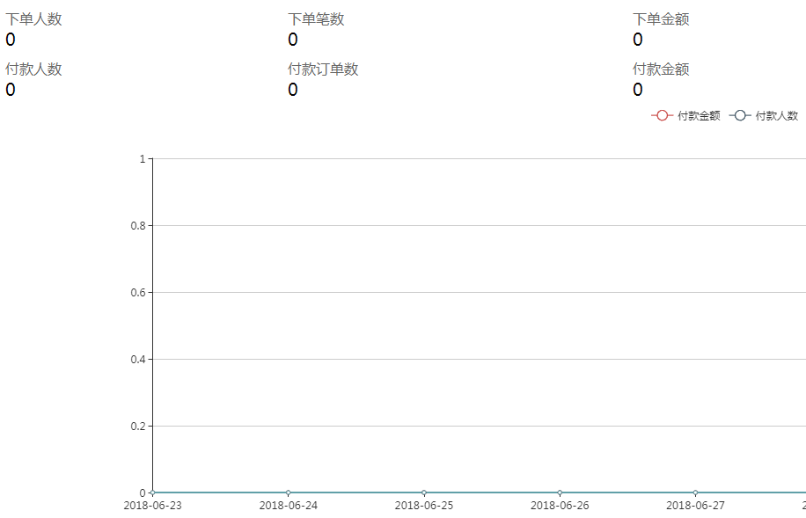

**2.5用户储值**

用户储值是指对用户进行充值会员，充值金额等数据的统计，更直观的体现了用户粘性。

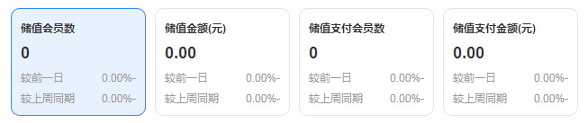

**3.财务管理**

**3.1 提现管理**

3.1.1 提现明细及数据导出

提现明细及数据导出是指对用户/广告商/代理商提现的金额、手续费、实际金额、提现申请时间、提现原因、状态等进行详细数据汇总查看，以及数据报表的导出。

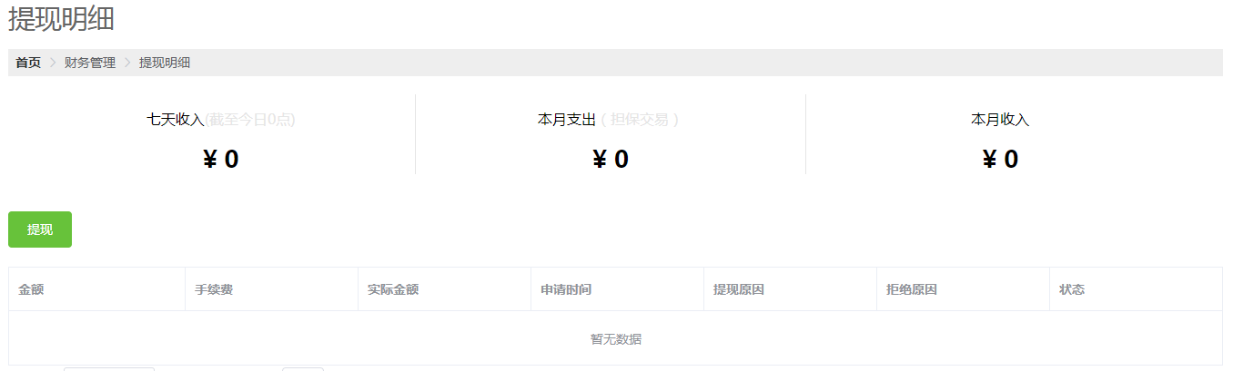

3.1.2 提现手续费

提现手续费是指代理商的拨出比例数据详情。

**3.2 佣金管理**

3.2.1 佣金明细及数据导出

佣金明细及数据导出是指对用户/广告商/代理商佣金的金额、手续费、实际金额、状态等进行详细数据汇总查看，以及数据报表的导出。

3.2.2 佣金手续费

佣金手续费是指代理商的拨出比例数据详情。

**3.3 收支管理**

3.3.1 收支明细及数据导出

收支明细及数据导出是指对用户/广告商/代理商收入与支出的时间、金额、支付方式、备注等明细进行详细汇总查看，以及数据报表的导出。

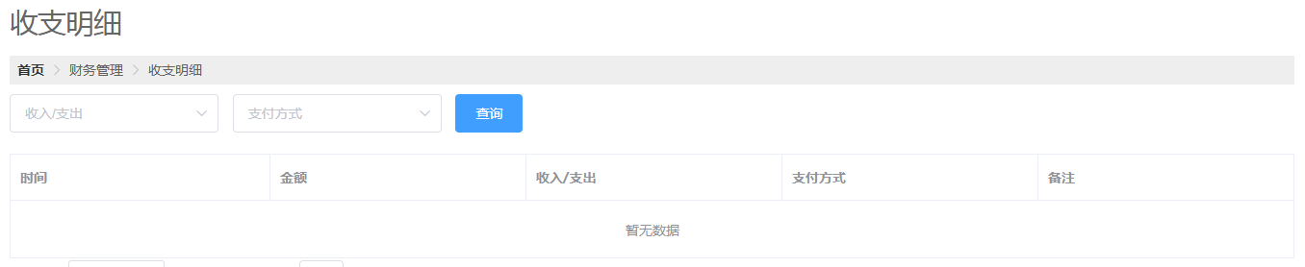 3.3.2 收支查询

收支查询是指可以根据特定信息进行筛选搜索收支详情的快捷查看方式。

**4.用户管理**

**4.1 用户列表**

4.1.1 用户明细

用户明细是指对用户/广告商/代理商的个人信息（头像、身份、手机号、微信、余额、总消费、最后登录日期等）进行汇总管理及查看。

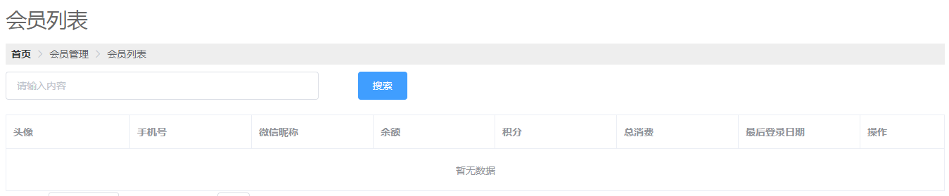

4.1.2 快速查找

快速查找是指可以根据特定信息进行搜索用户详情的快捷查看方式。

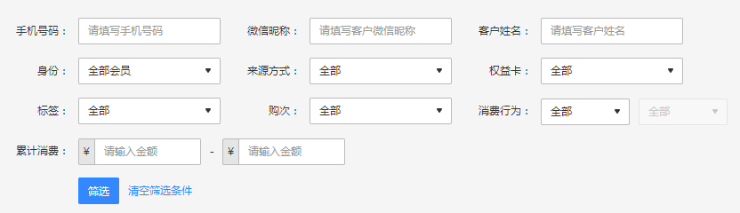

4.1.3 分类筛选

分类筛选是指通过对身份类别（用户/广告商/代理商）进行快速筛选。

**5.营销管理**

**5.1 广告管理**

5.1.1 查询广告

查询广告是指根据特定信息对平台广告进行快速搜索的快捷查看方式。

5.1.2 广告明细

广告明细是平台广告的名称、标题、链接、图片、描述、开始时间、结束时间、编辑操作的汇总列表。

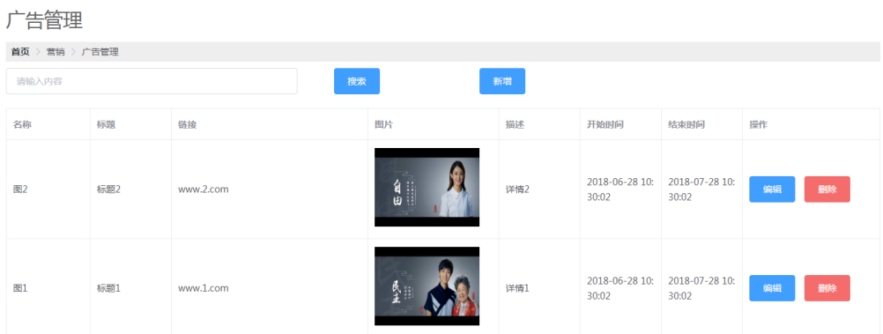

5.1.3 发布、修改及删除广告

发布、修改及删除广告指的是对广告进行发布、编辑修改及删除等编辑操作。

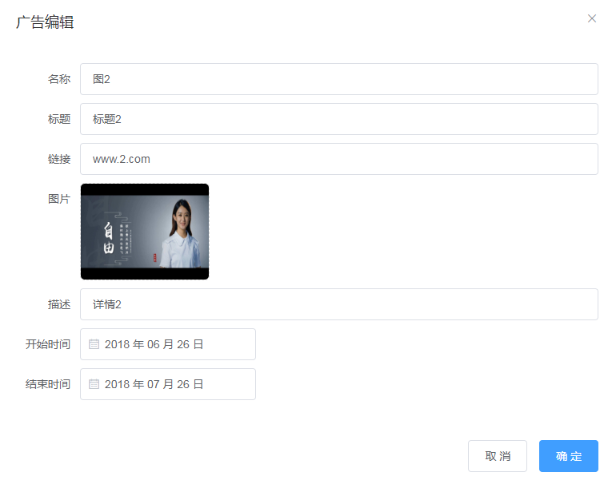

**5.2 红包管理**

5.2.1 发出的红包明细

发出的红包明细指的是对所有发出红包的金额、红包主体、发出时间、红包主题等详细信息进行汇总的明细列表。

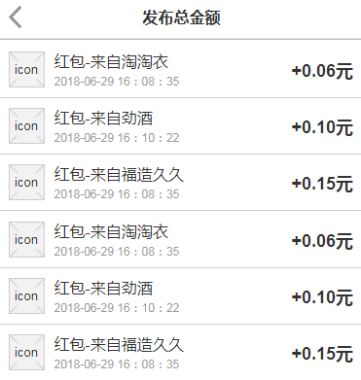

5.2.2 抢到的红包明细

抢到的红包明细指的是对所有抢到红包的获取人、获取时间、红包金额、红包主体、红包主题等详细信息进行汇总的明细列表。

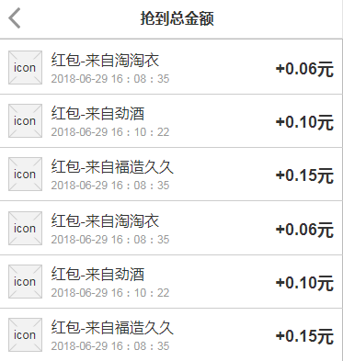

5.2.3 红包发布设置

红包发布设置指的是红包金额大小及红包性质（随机、固定金额）是具有可选择性的。

5.2.4 红包排行榜

红包排行榜指的是福气榜（抢红包）/土豪榜（发红包）的金额汇总排行。

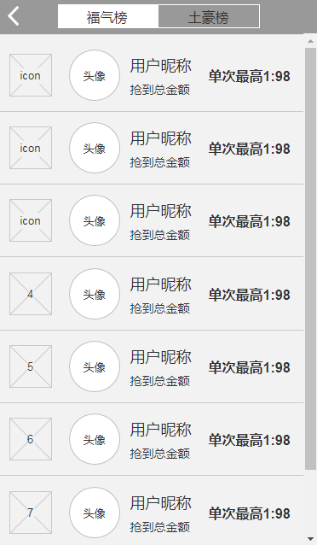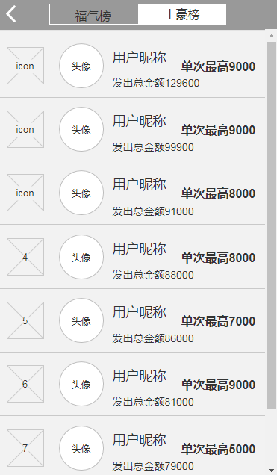

**6.分销推广**

**6.1 代理管理**

6.1.1代理列表

代理列表是指红链代理商的姓名、微信、地区、联系电话、直接推广数、累计推广佣金、未提现佣金、加入时间等具体信息的明细列表。

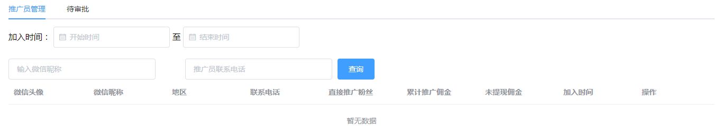

**6.2 分享推广**

6.2.1 好友分享

好友分享指的是用户/广告商/代理商可通过二维码推广到微信好友、微信朋友圈、微博、QQ等平台，终身绑定关系赚取收益的推广方式。

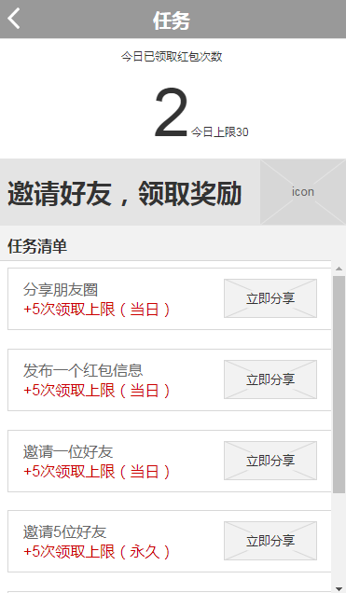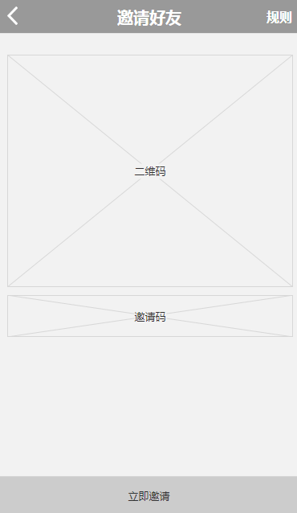

**7.消息**

**7.1 动态管理**

7.1.1 系统公告管理

系统公告管理是便于快速地在各类页面中放置统一的广告，建议添加商品、公告、营销等内容。

